**销售样机管理功能需求方案**

目录

**销售样机管理功能需求方案 1**

**1. 总体方案机构 1**

**2. MES销售样机良品库 2**

**3. OA销售样机过程管理 2**

3.1 销售样机申请流程 2

3.2 销售样机入库流程 3

3.3 销售样机归还流程 4

# 总体方案机构

|  |  |  |  |
| --- | --- | --- | --- |
| 序号 | 模块 | 功能 | 功能描述 |
| 1 | MES销售样机良品库 | 样机申请 | 销售样机申请表单在OA和MES都可以发起，MES发起后可以提交流程到OA，OA发起的话可以回写单据信息到MES |
| 入库功能 | 扫码入库触发OA销售样机入库流程，入库状态回写到MES |
| 出库功能 | 扫码出库触发U9调出或杂发单.出库状态回写到销售样机申请流程 |
| 归还功能 | 归还入库，触发OA归还流程 |
| 库存汇总 | 优化现有库存汇总报表 |
| 库存明细、报表 | 优化现有库存明细报表 |
| 2 | OA销售样机过程管理 | 销售样机申请流程 | 销售（商务）OA发起--FAE技术审核--产品经理--项目助理--归档 |
| 销售样机入库流程 | 1、由MES扫码入库触发 2、项目助理在MES扫sn码发起--测试部负责人指派测试人员--测试人员填写测试报告(填写测试明细)--DQA审核--归档（项目助理入库）（数据回写到mes） |
| 销售样机归还流程 |  |

1. **MES销售样机良品库**
   1. **入库功能**

研发在样机管理中扫码入库，完成后点击“提交”按钮，将流程触发到OA进行审批

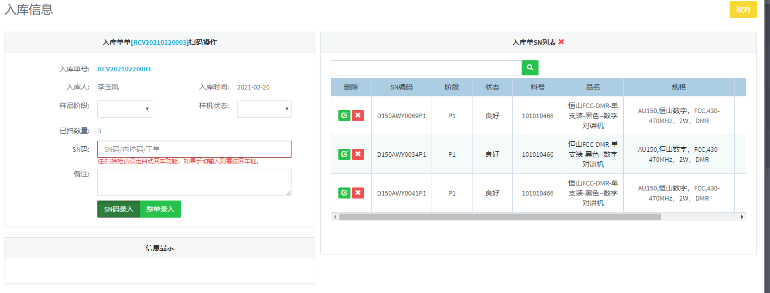

* 1. **出库功能**

研发样机出库（暂无流程）

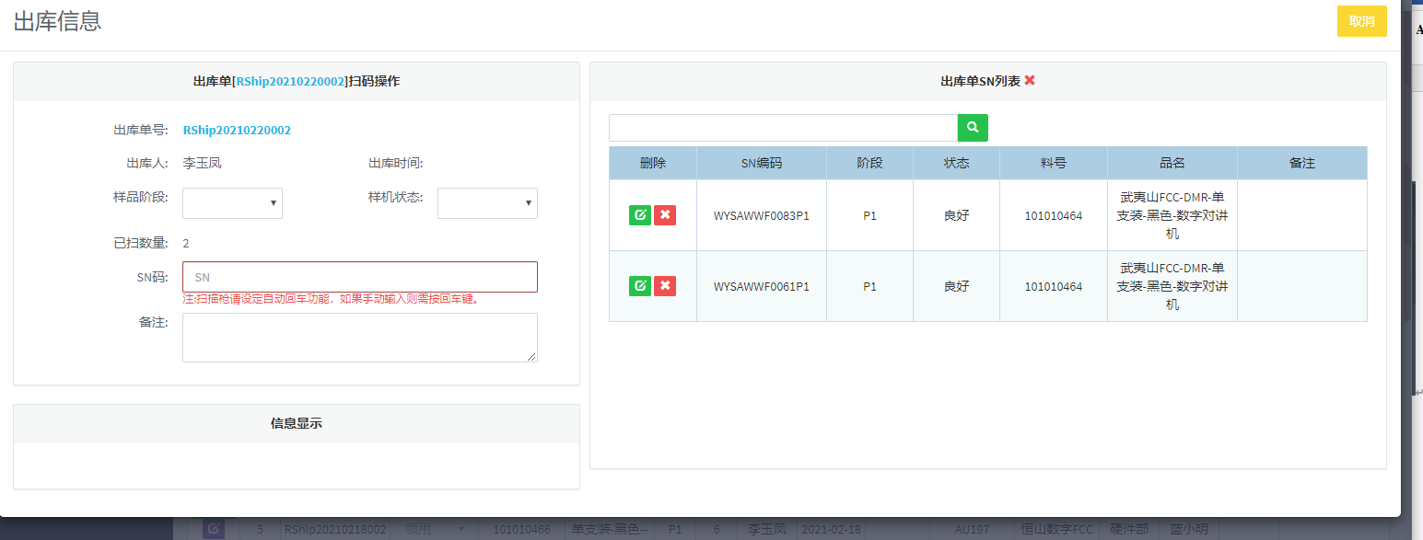

* 1. **归还功能**

同入库功能，不过要在OA走对应的归还流程

* 1. **库存汇总**

优化现有报表

* 1. **库存明细、报表**

优化现有报表

1. **OA销售样机过程管理**
   1. **销售样机申请流程**

|  |  |  |  |  |  |  |  |  |
| --- | --- | --- | --- | --- | --- | --- | --- | --- |
| **销售样品申请单** | | | | | | | | |
| 前端需求确认 | **销售填写** | | | | | | | |
| 申请部门： |  | 申请人： |  | 申请日期： |  | 要求交付时间： |  |
| 项目型号： |  | 样品数量： |  | 客户名称： |  | 项目经理： |  |
| 样品类型： |  | | | | |  | |
| 认证需求： |  | | | | |  | |
| 频段： |  | | | | |  | |
| 样机用途： |  | | | | |  | |
| 备注 | 量产机子/Beta- 量产状态，拉距（楼层、城市、海边）、音质、电池寿命、外观、指标 提交认证(Alpha/Beta)- 拉距（楼层、城市、海边）、音质、电池寿命、指标 演示/推广/展会(量产/Alpha/Beta/ID手板)- 拉距（楼层、城市、海边）、音质、电池寿命、外观 **可以找FAE/产品沟通细节 | | | | | | |
| **销售/FAE初审，补充细化** | | | | | | | |
| 特殊需求 （如果有）： |  | | | | | | |
| **产品部审核** | | | | | | | |
| 审批 |  | | | | | | |

**流程表单：**

**流程图：**



* 1. **销售样机入库流程**

**流程表单：**

|  |  |  |  |  |  |  |  |  |  |  |
| --- | --- | --- | --- | --- | --- | --- | --- | --- | --- | --- |
| **项目助理指派软硬件测试** | | | | | | | | | | |
| 硬件测试问题及报告 | 上传附件 | | | 软件测试问题及报告 | 上传附件 | | | | | |
| **项目助理填写产品信息、测试人员、QA填写测试结论** | | | | | | | | | | |
| 生产序列号 | 组装生产日期 | 包装生产日期 | 硬件版本号 | 软件版本号 | 硬件测试结论 | 软件测试结论 | 样机质量状态 | 样机检验问题 | 样机检验结果 | 备注 |
| SN1231 | 2021/6/1 | 2021/6/1 | V1.0 | V1.0 | 是否通过 | 是否通过 | P1\P2\P3\量产 | 填写 | 是否合格 | 填写 |
| SN1232 | 2021/6/1 | 2021/6/1 | V1.0 | V1.0 | 是否通过 | 是否通过 | P1\P2\P3\量产 | 填写 | 是否合格 | 填写 |
| SN1233 | 2021/6/1 | 2021/6/1 | V1.0 | V1.0 | 是否通过 | 是否通过 | P1\P2\P3\量产 | 填写 | 是否合格 | 填写 |

**流程图：**



* 1. **销售样机归还流程**